以下是建議的社交媒體文案（附有圖片選項），可幫助您在會員中宣傳本月的健康主題「善意和感恩」。請隨意在您的內部交流平台和您自己的 LinkedIn 帳戶上適當地分享。

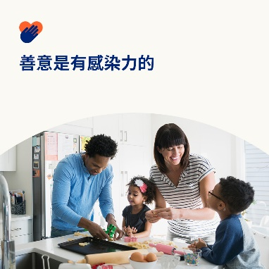 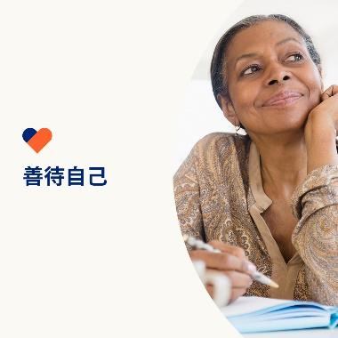 

* 11 月 13 日是世界善意健康日。研究表明，善意可以促進您的心理和情緒健康。  
  這也顯示善意是有感染力的。請在本月學習傳播善意的技巧和工具。 optumwellbeing.com/newthismonth/zh-TW#employeehealth #wellbeing #WorldKindnessDay
* 善意的一個重要部分就是善待自己。請收聽本月的播客「自我同情日記」，  
  然後下載工作表以開始您的善意日記。  
  optumwellbeing.com/newthismonth/zh-TW #employeehealth #wellbeing #WorldKindnessDay
* 為了幫助傳播善意，請查看以下 7 個小貼士以了解如何讓他人度過快樂的一天。optumwellbeing.com/newthismonth/zh-TW #employeehealth #wellbeing #WorldKindnessDay

**如何在 LinkedIn 上張貼：**

* 打開您的 LinkedIn 帳戶。
* 從上面選擇您喜歡的文本（包括連結）。複製 + 黏貼
* 在進行第 4 步之前，先選擇您喜歡的圖片並添加到您的帖子（將圖片保存到您的電腦硬碟，然後選擇「新增照片」
* 點擊「張貼」